**ТРУШКИН ЕВГЕНИЙ ДМИТРИЕВИЧ,** учитель математики и информатики   
ГБОУ СОШ №1 с. Приволжье

**КОНСПЕКТ УРОКА ПО ФУНКЦИОНАЛЬНОЙ ГРАМОТНОСТИ**

**«БЮДЖЕТ СТУДЕНТА»**

**Тип урока:** урок применения знаний, умений и навыков (практическая работа).

**Содержательная цель:** знакомство с понятием «бюджет» на основе планового, экономически выгодного подхода к организации финансовых потоков студента, планирование сбалансированного бюджета студента.

**Деятельностная цель:** формирование способности обучающихся применять ранее изученный материал при решении практико-ориентированных задач.

**Планируемые образовательные результаты:**

**Предметные:** знает и понимает понятие об экономике, как науке, об условиях, благах; сформировать умения устанавливать цену выбора; формировать оптимальные потребности; рассуждать об экономических целях, исходя из конкретной социальной роли человека; развивать самостоятельность мышления, интеллектуальные умения.

**Личностные:** формирование познавательного интереса к предмету исследования, формирование устойчивой мотивации к изучению и закреплениюматериала.

**Метапредметные:**

**а) Регулятивные:** ставит учебную задачу на основе того, что уже известно и усвоено, и что подлежит усвоению, осознает качество и уровень усвоения.

**б) Познавательные:** определяет основную и второстепенную информацию, выделяет и формулирует проблему, ориентируясь на разные способы решения задачи.

**в) Коммуникативные:** использует адекватные языковые средства для отображения своих мыслей и чувств, описывает содержание совершаемых действий с целью ориентировки предметно-практической деятельности, проявляет готовность к обсуждению разных точек зрения и выработке общей (групповой) позиции.

|  |  |  |  |  |
| --- | --- | --- | --- | --- |
|  | **Этап урока** | **Действия учителя** | **Деятельность обучающихся** | **Формируемые УУД** |
| 1. | Организационный этап | Уважаемые ученики! Совсем скоро вам предстоит вступить в самостоятельную жизнь. Пройдут выпускные экзамены, выпускной, и вы станете студентами. «Сбылось все, о чем мы так долго мечтали!» – решат многие, уезжая из родительского дома, отправляясь в новую жизнь. А знаете ли вы, что ждет вас там? Можете ли вы считать себя взрослыми, способны ли справиться с трудностями? Сумеете ли вы спланировать свой бюджет так, чтобы не остаться без средств к существованию? И в этом вам помогут математические знания, полученные в школе. Выполняя предложенные задания, вы оцените и поймете значимость математических навыков, возможность их применения в разных жизненных ситуациях. Логика, последовательность действий, моделирование, нахождение способов решения проблемы, анализ помогут вам благополучно спланировать свой студенческий бюджет в будущем. | Приветствуют учителя и настраиваются на дальнейшую работу. | Личностные: готовность к выполнению норм и требований учителя. |
| 2. | Постановка учебной задачи. Мотивация деятельности | Вы стали студентом колледжа, преодолев высокий проходной балл. Но колледж вашей мечты находится в другом городе. Помимо учебы вам предстоит решить ряд бытовых проблем. В чужом городе рядом не будет мамы и папы, все придется делать самим в свободное от учебы время. Предстоит научиться правильно распределять деньги, учитывая, что основная часть расходов – это оплата проживания (общежития или съемного жилья), коммунальных услуг, мобильной связи, проезда и питания. Только после этого можно планировать расходы на одежду и развлечения. Большие траты придутся на первый месяц учебы: предстоит купить набор необходимой посуды, канцелярские принадлежности, хозяйственные товары. Нехватка денег – одна из главных проблем всех студентов, поэтому вам необходимо научиться экономить и найти способ снизить свои затраты. Дерзайте, пройдете отличную школу выживания. | Внимательно слушают учителя. | Личностные: умение вести диалог на основе равноправных отношений и взаимного уважения и принятия.  Регулятивные: преобразовывать практическую задачу в познавательную; самостоятельно анализировать условия достижения цели на основе ориентиров, выделенных учителем.  Познавательные: проводить наблюдение; строить логическое рассуждение, включающее установление причинно-следственных связей; преобразовывать схемы для решения задачи; осуществлять сравнение; объяснять процессы и отношения; понимать переносный смысл выражений, понимать и употреблять обороты речи.  Коммуникативные: аргументировать свою точку зрения; владеть устной речью. |
| 3. | Групповая работа | ПРИЛОЖЕНИЕ 1 | ПРИЛОЖЕНИЕ 2 | Личностные: устойчивый познавательный интерес и становление смыслообразующей функции познавательного мотива.  Регулятивные: целеполаганию, включая постановку новых целей, преобразование практической задачи в познавательную; самостоятельно анализировать условия достижения цели на основе учета выделенных учителем ориентиров действия в новом учебном материале.  Познавательные: строить логическое рассуждение, включающее установление причинно-следственных связей.  Коммуникативные: работать в группе — устанавливать рабочие отношения, эффективно сотрудничать и способствовать продуктивной кооперации; интегрироваться в группу сверстников и строить продуктивное взаимодействие со сверстниками и взрослыми. |
| 4. | Рефлексия | Какие есть вопросы, в чем ошиблись те, у кого не сразу получилось? | Задают учителю вопросы при наличии. | Личностные: умение вести диалог на основе равноправных отношений и взаимного уважения и принятия; умение конструктивно разрешать конфликты.  Регулятивные: самостоятельно анализировать условия достижения цели на основе учета выделенных учителем ориентиров действия в новом учебном материале.  Познавательные: строить логическое рассуждение, включающее установление причинно-следственных связей; основам ознакомительного, изучающего, усваивающего и поискового чтения.  Коммуникативные: учитывать разные мнения и стремиться к координации различных позиций в сотрудничестве; задавать вопросы, необходимые для организации собственной деятельности и сотрудничества с партнером; использовать адекватные языковые средства для отображения своих чувств, мыслей, мотивов и потребностей. |

**ПРИЛОЖЕНИЕ 1.**

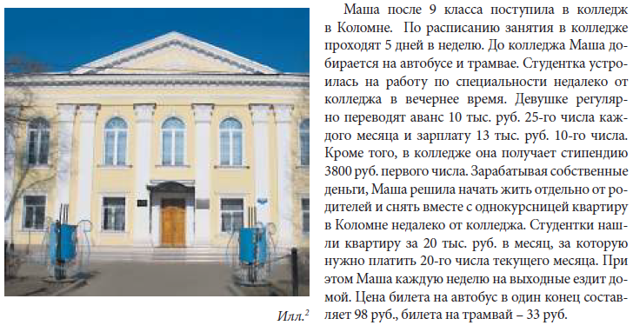

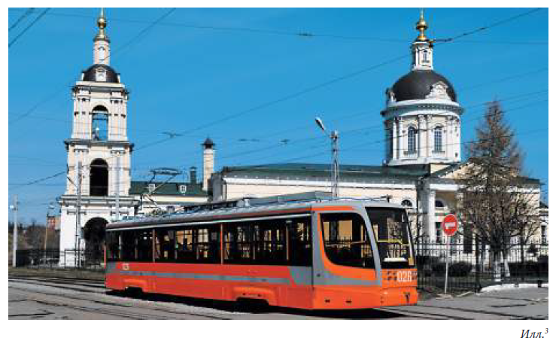

**Задание 1.**

**Задание 2.**

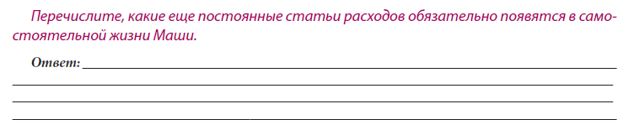

**Задание 3.**

**Задание №4.**

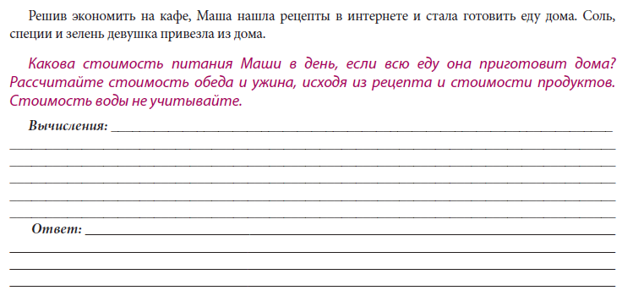

**ПРИЛОЖЕНИЕ 2.**

**ДЕЯТЕЛЬНОСТЬ ОБУЧАЮЩИХСЯ ПРИ РЕШЕНИИ ЗАДАНИЯ №1.**

**ДЕЯТЕЛЬНОСТЬ ОБУЧАЮЩИХСЯ ПРИ РЕШЕНИИ ЗАДАНИЯ №2.**

**ДЕЯТЕЛЬНОСТЬ ОБУЧАЮЩИХСЯ ПРИ РЕШЕНИИ ЗАДАНИЯ №3.**

**ДЕЯТЕЛЬНОСТЬ ОБУЧАЮЩИХСЯ ПРИ РЕШЕНИИ ЗАДАНИЯ №4.**

